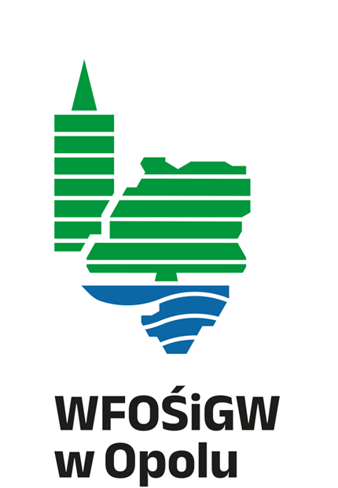

Zadanie pn.:
„Zakup pojazdów oraz sprzętu ratowniczego
dla jednostek PSP województwa
opolskiego w 2024 roku”

dofinansowano ze środków
Wojewódzkiego Funduszu Ochrony Środowiska
i Gospodarki Wodnej w Opolu

